КІДАЛОВЩИНА ПО БРОВАРСЬКИ

частина Друга

Огляд деяких порушень виборчого законодавства під час виборів міського голови міста Бровари 18 червня 2006 року

Аналіз порушень Закону України “Про вибори депутатів Верховної Ради Автономної Республіки Крим, місцевих рад та сільських, селищних, міських голів” (надалі Закон), які були допущені в процесі виборів міського голови м. Броварів, було проведено з метою визначення впливу цих порушень на характер виборів та їх результат. Особлива увага нашого дослідження приділялася питанню забезпечення виборців умовами “для вільного формування своєї волі та її вільного виявлення при голосуванні” (частина 1 статті 6 Закону) та питанню забезпечення проведення виборчого процесу “на засадах публічності і відкритості виборчого процесу, рівності суб’єктів виборчого процесу перед законом” (частина 1 статті 11 Закону). Окрема увага приділялася аналізу порушень тих норм закону, які перешкоджають здійсненню махінацій та зловживань. Цей огляд базується на власних спостереженнях за виборчим процесом та матеріалами, що були надані командами кандидатів на посаду мера. Про можливі причини деяких порушень див. попередню статтю про броварські вибори.

Огляд почнемо з порушення, яке “організувала” територіальна виборча комісія, і є незаперечним фактом (сама ТВК це підтверджує). Другою причиною наданню пріорітету нижчезазначеному порушенню є те, що це порушення автоматично, без підрахунку кількості скривджених виборців, яким не було забезпечено умов для реалізації їх виборчих прав, тягне за собою, на нашу думку, визнання виборів недійсними. Отже, ТВК організувала проведення голосування виборців 18 червня з 8 год. до 20 год. (порушено вимоги частини 1 статті 66 Закону – “Голосування проводиться в день місцевих виборів з сьомої до двадцять другої години”).

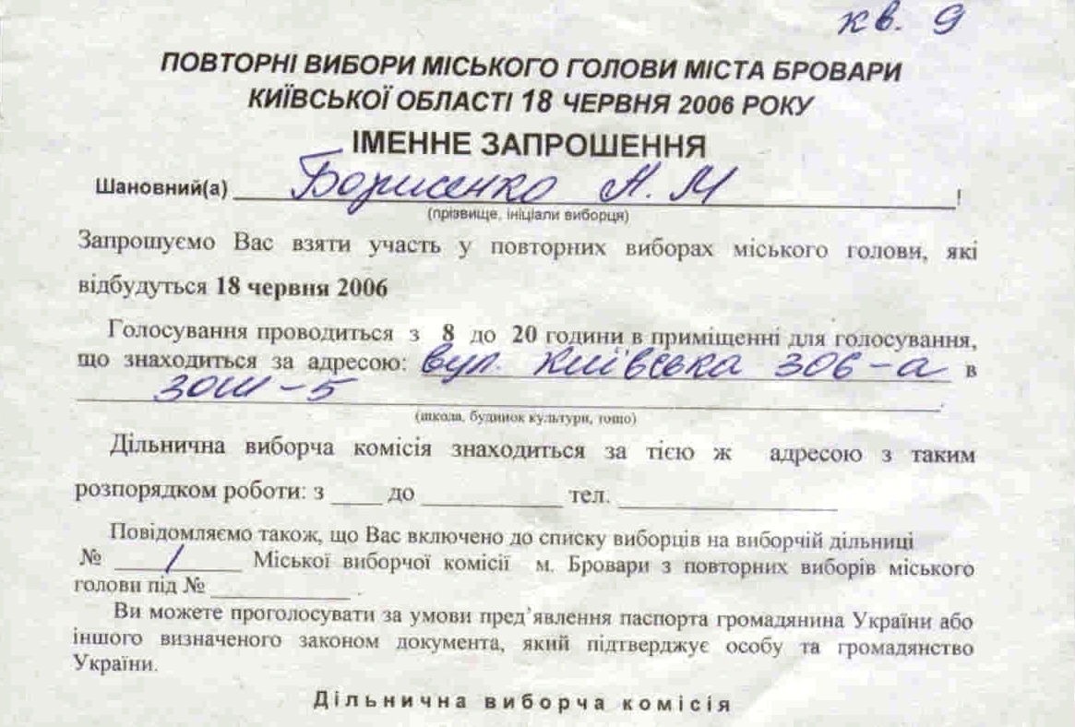

Відповідно до вимог статті 32 3акону виборцям у Броварах дільничними виборчими комісіями попередньо були надіслані або рознесені іменні запрошення, де, в т.ч., зазначено час голосування (дрібні порушення в іменних запрошеннях читач може знайти сам, спіставивши наведене нами запрошення та текст частини 2 статті 32 Закону). І лише в день голосування, тобто 18 червня, десь біля 20 год. територіальна комісія міняє свою неодноразово підверджену позицію щодо часу голосування та приймає рішення про продовження часу голосування до 22 год. Але на час надходження до дільничних комісій письмового рішення територіальної комісії про продовження часу голосування (десь о 20.30 в середньому) всі дільниці, окрім одної чи двох, за нашою інформацією, вже закрили доступ виборців до приміщення для голосування, деякі з них почали засідання з підрахунку голосів, деякі проводили засідання щодо ситуації, яка склалася (вирішували, наприклад, чи чекати від ТВК письмового підтвердження, чи ні), а деякі вже почали власне підрахунок голосів. Навіть після отримання письмового варіанту рішення ТВК деякі дільничні комісії не відразу відкрили перед виборцями двері дільниць, а лише після того як склали акт та поставили підписи практично всі присутні на дільниці члени ДВК. Зрозуміло, що майже всі ці дії є порушенням відповідних вимог Закону та викликані системним порушенням. Зауважимо лише одне, на нашу думку, найгрубіше – ДВК попри категоричну заборону, передбачену частиною 17 статті 66 Закону, фактично під час проведення голосування допустили “закриття приміщень для голосування, припинення голосування, розкриття виборчих скриньок, підрахунок голосів до закінчення встановленого цим Законом часу голосування”. Таким чином обмеження часу голосування мінімально в середньому склало півтора години.

За цей час могло б проголосувати, за нашими підрахунками, що базуються на інформації про явку виборців, звірку якої проводили ДВК через кожних дві години протягом дня голосування на виборах 26 березня та 18 червня, мінімально в середньому на одну дільницю, в залежності від того, наскільки були правильно складені списки виборців, від 60 до 90 виборців. Це складає 60-90 X 30 = 1800-2700 виборців на все місто (дільницю № 31 до уваги не беремо). Звичайно, що реальна кількість виборців, які б могли проголосувати ще є більшою, бо, як зазначено вище, виборці були повідомлені, що голосування проводиметься до 20 год., тобто вони були обмежені в часі голосування реально на 3 години (20% від тривалості всього часу голосування по закону), а не на 1,5 (10%), як ми брали при розрахунку. Отримана нами розрахункова за явкою кількість достатньо корелюється з результатами соціологічних досліджень, які ми проводили в Броварах за 3,5 тижні до дня голосування (коли абсолютна більшість іменних запрошень не розносилась). За даними цих досліджень на вибори 18 червня збиралося прийти від 46 до 53 % опитаних виборців в залежності від району міста. Якщо вирахувати з останнього числа виборців, які зневірилися у виборах внаслідок чорного піару (між іншим, ТВК фактично нічого не зробило, щоб огородити виборців від потоків брехні та забезпечити вільне формування волі виборця, і це є третьою суб’єктивною причиною низької активності виборців) та тих виборців, що отримавши запрошення вирішило не витрачати свій дорогоцінний вихідний час на нецікаві їм вибори, то явка виборців мала скласти 35-40 %, тобто на 2,5-5,5 тис. виборців більше, ніж це мало місце (за протоколами підрахунку голосів). Отже, по-перше, на нашу думку, з юридичної точки зору це порушення є перешкоджанням здійсненню одного з головних конституційних прав – виборчого права. По-друге, результатом цього порушення є неможливість встановлення реального результату волевиявлення виборців. По-третє, мінімальна кількість виборців, яка не змогла реалізувати своє право обирати, становить за нашими підрахунками з врахуванням можливих похибок 2,3 тис. виборців.

Другим порушенням за значимістю з юридичної точки зору, але першим з соціальної точки зору, тобто враховуючи аспект суспільної небезпеки, є порушення щодо правильності складення списків виборців. Ці списки, як ми знаємо і практично, і юридично, тобто відповідно до вимог Закону, складалися працівниками мерії. Тому, звичайно, відповідальність за правильність, а точніше неправильність їх складення несуть ті особи, які їх підписували. Якщо навіть побіжно оглянути статтю 31 Закону, яка називається “Порядок складання списків виборців”, то стає зрозумілим, чому команда одного з основних кандидатів заперечує причетність свого кандидата до складання цих списків. Про те, що ці списки складені з грубим порушенням виборчих прав тисяч броварчан-виборців, яких “чомусь” не виявилося у цих списках, а, натомість були “мертві душі”, свідчить як Постанова Броварського міськрайонного суду по справі № 2-а-245/06р. від 06.04.06 так і рішення територіальної виборчої комісії про визнання виборів міського голови м. Броварів 26 березня недійсними. Цитуємо з вищезгаданої Постанови суду: “Системними порушеннями комісія (територіальна виборча комісія – прим. Автора) вважала такі: ... маніпулювання зі списками виборців, які призвели до того, що видача бюлетенів у день голосування відбувалася не за легітимними списками виборців, а за іншими списками, уточнення яких відбувалося без участі відповідача (територіальної виборчої комісії – прим. Автора) та поза його контролем органом, який не мав на це право – робочою групою міськвиконкому, що, в свою чергу, призвело до того, що багато виборців не знайшли себе у нових уточнених списках...”. Ситуація на виборах 18 червня повторилася – знов у списках завдяки їх неправильному складенню, а ми знаємо, хто складає ці списки, відсутні прізвища тисяч броварчан. За нашими скромними підрахунками мінімальна кількість виборців, які не змогли реалізувати своє виборче право через неправильне складення списків складає приблизно 1,6 тис. виборців (від кількості виборців, які були внесені в додаткові списки на виборах 26 березня, і які в більшості своїй не були внесені в списки на виборах 18 червня, а саме від 1931, віднімаємо кількість всіх виборців, які були внесені до списків на виборах 18 червня в порядку внесення змін до списку виборців, передбаченому статтею 32*** Закону – деякі сумлінні ДВК повністю виконали свій обов’язок перед виборцями в цій частині виборчого процесу).

Знов, за рідким винятком, виборчі комісії, в першу чергу територіальна, і пальцем не поворухнули, щоб виправити ці списки в порядку уточнення, коли відповідно до частини 1 статті 32* Закону любий член комісії має право штовхнути питання перевірки та уточнення інформації про місце проживання виборців з наступним ухваленням рішення про внесення змін до списку виборців відповідно до частини вже 2 статті 32* Закону. Наступним порушником закону в цьому напрямку вже виступає територіальна виборча комісія, яка не дотримується норми передбаченої частиною 7 статті 31 Закону, згідно з якою: “територіальна виборча комісія не пізніш як за 32 дні до дня виборів передає один примірник списку виборців на виборчій дільниці (на паперовому носії) відповідним дільничним виборчим комісіям звичайних виборчих дільниць”. А ТВК передає ДВК ці списки виборців набагато пізніше: ДВК №2 та ДВК №18 отримують ці списки 30 травня (згідно з актами), ДВК №6 – 29 травня. Аналогічна ситуація з отриманням списків і на більшості інших дільниць.Знаємо ми і про комісію, яка отримала список виборців на своїй дільниці аж 6 червня.

І замість 4 тижнів (згідно закону) виборець з цієї дільниці має аж тиждень на ознайомлення та оскарження неправильності в списку щодо себе. А як йому знати, взагалі, коли цей список представлять на ознайомлення – кожен день навідуватися в комісію? А якщо наш виборець працює, та ще й в Києві? Але уявімо собі, наш виборець вирішив, незважаючи на всі перепони, які чинять йому виборчі комісії, все-таки реалізувати своє та своїх рідних право обирати. Приходить в комісію, а там його чекає список в алфавітному порядку і він доньку, яка вийшла заміж, може знайти аж через кілька десятків сторінок. А якщо це прізвище розповсюджене (на виборах 26 березня мером Броварів хотіло стати аж 3 Антоненки)? Надто багато зусиль, часу та нервів треба затратити простому броварскому виборцю аби перевірити правильність внесення в список виборців відомостей про себе та, хоча б, своїх рідних.

Нарешті настав день голосування. Приходить наш виборець на дільницю в 7.45, а йому відмовляють в праві обрати свого мера на підставі вищезазначеного незаконного рішення ТВК. Наш виборець вперта людина і приходить другий раз вже о 12 год. Але йому знову відмовляють, бо в нього у паспорті нова фотографія не вклеєна (три тижні назад нашому виборцю виповнилося 45 років). Наш виборець встигає все зробити (не вірю) – член ДВК пояснив нашому виборцю, де зробити фотографію і що нашого виборця чекають всі паспортистки – аби тільки він зміг проголосувати. Нарешті перепони всі знято і наш виборець отримує бюлетень та голосує.
Але при підрахунку голосів виявляється, що наш виборець не зміг все-таки реалізувати своє право. Ми дізналися по секрету, що наш виборець проголосував, наприклад, за Антоненка. В урні виявився тільки один бюлетень з голосом за Антоненка і той визнаний недійсним, бо на цьому бюлетені нема підпису члена дільничної комісії, який видавав виборцю бюлетень. На цьому наше оповідання, яке складено за “мотивами” заяв, скарг та просто усних розповідей броварських виборців, закінчується.

Тепер переходимо до конкретики. На моїй та ТВК улюбленій дільниці №9 при підрахунку голосів було визнано недійсними біля 50 бюлетенів, з них біля 40 – з причини відсутності на бюлетені підпису члена ДВК, який видавав цей бюлетень, або простановки цього підпису в неналежному місці. Головною причиною такого браку в роботі членів ДВК стало невиконання вимог частини 7 статті 66 Закону, яка вимагає, ще раз зацитую: ”При проведенні голосування на виборчій дільниці два члени дільничної виборчої комісії надають виборцю можливість проголосувати: один член дільничної виборчої комісії за умови пред’явлення виборцем одного з документів, зазначених у частині другій статті 3 цього Закону, наявності виборця у списку виборців на відповідній виборчій дільниці ... надає виборцю список виборців для підпису; другий член дільничної виборчої комісії вписує своє прізвище і розписується у визначеному місці на виборчих бюлетенях ... і контрольних талонах виборчих бюлетенів, проставляє на контрольних талонах у позначеному місці номер, за яким виборця внесено до списку виборців на дільниці”. На 9-й дільниці видача бюлетенів була організована так, що всі процедури виконували по одному члену ДВК. Зрозуміло, що при такій організації роботи член ДВК в поспіху або від переутоми допускав іноді брак в своїй роботі (в ДВК №9 таких виявилося 3). Звичайно ж, якби дільнична комісія виконала вищезазначені вимоги закону, відсоток браку знизився б на порядок. Я ще знаю 3 дільниці, де було організовано видачу бюлетенів аналогічним способом, і, повірте мені, кількість недійсних бюлетенів, там також підвищена. Тому завдяки цьому порушенню біля 100 виборців як мінімум не змогли виявити свою волю при голосуванні. Сподіваюсь, що така організація видачі бюлетенів була застосована з причини правового нігілізму, а не заради використання для технології подвійного голосування або дублювання голосів, які передбачають обов’язкову співучасть члена комісії в такому порушенні закону, що карається за відповідними статтями Кримінального Кодексу.А тепер перейдемо до самого цікавого – до підрахунку голосів. Після закінчення голосування комісія розглянула, як і належить, скарги, що поступили. Як розглянула – це вже друге питання. Після цього комісія почала основну частину засідання, де власне проходить підрахунок голосів, з оголошення результатів підрахунку невикористаних бюлетенів, контрольних талонів з підписами виборців та членів комісії, які їх видавали, окремо по столам, за яким видавали бюлетені виборцям. Спостерігачам залишили право лише провести арифметичну операцію додавання та спостерігати як ці бюлетені, талони будуть упаковуватися. У спостерігачів виникли резонні питання: “Хто проводив підрахунок цих невикористаних бюлетенів та контрольних талонів?”, “Коли цей підрахунок проводився?” та “Хто був присутнім при цьому підрахунку?”. Відповіді зводилися до наступного: підрахунок було проведено окремо відповідними членами ДВК по столам, за якими вони видавали бюлетені. “Цей підрахунок могли бачити всі, хто хотів”. “А якщо ви не бачили, то не треба було в той час курити.” (Дійсно, більшість мужчин-курців перед закриттям дільниці виходили на свіже повітря викурити останю цигарку). Таким чином підрахунок невикористаних бюлетенів, контрольних талонів з підписами виборців та членів комісії, а також підрахунок кількості виборців, які отримали бюлетені проводився ще під час голосування перед самим закриттям дільниці, а не на засіданні комісії після голосування. Це є порушенням вимог частин 1, 3, 5, 7, 8 статті 68 Закону. Окрім того, виявилося, що в протокол про підрахунок голосів відомості вносить не секретар комісії, а інший член комісії, який має гарний почерк, що є порушенням відповідної вимоги частини 2 статті 68 Закону, і робить це олівцем, а не ручкою, що є порушенням вимоги частини 6 статті 69 Закону.

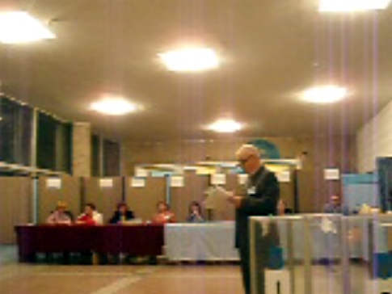
Член ДВК-№9, оголошує результати підрахунку кількості невикористаних бюлетенів та
кількості контрольних талонів з підписами який було проведено ще до закриття дільниці.
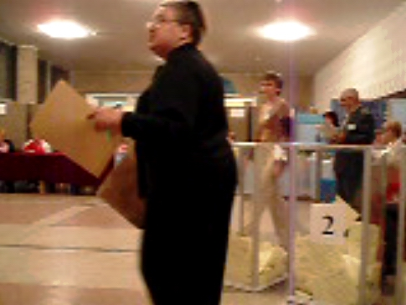
Голова ДВК-№9 з пакетами для запечатування невикористаних
бюлетенів та контрольних талонів.

Також спостерігачі намагалися вияснити, яка кількість виборців на виборчій дільниці. Виявилося, що ця кількість була оголошена та внесена в протокол про підрахунок голосів ще на ранковому засіданні комісії перед голосуванням, що є порушенням вимог частин 1, 3 та 4 статті 68 Закону.

Потім, коли голова комісії зрозуміла, що вона неправа, то запропонувала спостерігачам, хто бажає, самим перерахувати кількість невикористаних бюлетенів. І, дійсно, був проведений повторний підрахунок кількості невикористаних виборчих бюлетенів, але на цей раз відкрито та гласно і, що найважливіше, на засіданні комісії. Але і в цьому випадку ДВК допустила помилку – в підрахунку взяли участь не тільки члени дільничної виборчої комісії, що є порушенням відповідної вимоги, передбаченою частиною 1 статті 68 Закону.
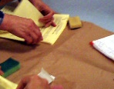
При повторному підрахунку невикористаних бюлетенів бере участь не член комісії.
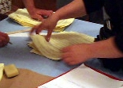
Повторний підрахунок (на засіданні комісії) кількості невикористаних бюлетенів.

Сумніваюся, що при підрахунку голосів на засіданнях інших дільничних комісій не було допущено помилок та порушень виборчого законодавства. А вже про такі “дрібниці” як забезпечення таємниці волевиявлення, в, першу чергу, при голосуванні за місцем перебування виборців, чи виконання вимоги закону щодо розташування виборчих скриньок для голосування так, “щоб виборці при підході до них мали можливість проходити через кабіни (кімнати) для таємного голосування” згадувати не будем.

Отже деякі порушення та упущення, зазначені на початку огляду, що були допущені у виборчому процесі, мали системний та масовий характер і таким чином мали суттєвий вплив на волевиявлення виборців та підсумки виборів, що не дає можливості оцінити реальне волевиявленя виборців та встановити підсумки виборів. Загалом виборчі комісії не забезпечили реалізацію захисту виборчих прав мешканців Броварів при проведенні виборів міського голови м. Бровари 18 червня 2006 року.

Наприкінець задамо загадку нашим читачам – любителям ребусів, що пов’язана також з дрібними порушенннями, але які стосуються всіх дільниць. Частина 7 статті 64 Закону передбачає: “Передача виборчих бюлетенів дільничній виборчій комісії здійснюється в кількості, що дорівнює кількості громадян, включених до списку виборців на виборчій дільниці, з резервом, обсяг якого становить два відсотки від кількості виборців”. Тобто кількість переданих ДВК бюлетенів повинна складати 102 % від кількості виборців у списку виборців на відповідній дільниці. Натомість ТВК передала дільничним комісіям бюлетені за невідомо, якою логікою, але в жодному випадку не дотримавши норми Закону. Чому? Зразу попереджаємо, що відповіді не знаємо. Для можливої розгадки надаємо інформацію про кількість виборців та кількість переданих бюлетенів на кожну дільницю (згідно з протоколами про передачу бюлетенів). Для особливо цікавих читачів наводимо також прізвище переможця на кожній дільниці. Між іншим, цікаво відзначити, що ТВК при передачі бюлетенів дільничним комісіям також не спромоглася дотримати відповідної вимоги Закону в частині 6 статті 64, яка передбачає: “Перший примірник такого протоколу зберігається у виборчій комісії, яка передає виборчі бюлетені, другий передається до виборчої комісії, яка отримує виборчі бюлетені, третій невідкладно вивішується в приміщенні відповідної виборчої комісії для загального ознайомлення.” Натомість ТВК передала ДВК треті примірники протоколів, а другі примірники вивісило в коридорі міськвиконкому лише наступного дня після передачі бюлетенів.

ДВК | Кількість виборців на дільниці | Кількість переданих на дільницю бюлетенів (%) | Прізвище переможця виборів на дільниці
1 | 2451 | 2470 (100,8) | Ратніков
2 | 2372 | 2360 (99,5) | Антоненко
3 | 2588 | 2580 (99,7) | Антоненко
4 | 2520 | 2530 (101,1) | Ратніков
5 | 2342 | 2360 (100,8) | Антоненко
6 | 2053 | 2010 (97,9) | Антоненко
7 | 1958 | 1970 (100,6) | Антоненко
8 | 2529 | 2550 (100,8) | Антоненко
9 | 2731 | 2740 (100,3) | Антоненко
10 | 2643 | 2670 (101) | Антоненко
11 | 2804 | 2830 (100,9) | Антоненко
12 | 2355 | 2370 (100,6) | Антоненко
13 | 2203 | 2220 (100,8) | Антоненко
14 | 1654 | 1660 (100,4) | Антоненко
15 | 2599 | 2620 (100,8) | Антоненко
16 | 2589 | 2610 (100,8) | Антоненко
17 | 2445 | 2460 (100,6) | Антоненко
18 | 1970 | 1950 (99) | Антоненко
19 | 1970 | 1980 (100,5) | Антоненко
20 | 3022 | 2830 (93,6) | Ратніков
21 | 2382 | 2400 (100,7) | Антоненко
22 | 2311 | 2330 (100,8) | Ратніков
23 | 2178 | 2190 (100,5) | Антоненко
24 | 2254 | 2260 (100,3) | Ратніков
25 | 2050 | 2040 (99,5) | Ратніков
26 | 2567 | 2500 (97) | Ратніков
27 | 2627 | 2600 (99) | Ратніков
28 | 2332 | 2320 (99,5) | Ратніков
29 | 2592 | 2580 (99,5) | Ратніков
30 | 2540 | 2510 (98,8) | Ратніков
31 (спец.) | 104 | 500 (480,8) | Антоненко

Мамчур Ігор
Центр політологічного та економічного аналізу “Київ – XXI"

